IT行业薪酬变化的数据分析
赖苗苗
1 大连理工大学 辽宁 大连 116024

摘 要 自改革开放以来，我国的IT行业飞速发展。IT行业发展得越来越好，IT行业的人才需求也就越来越大，同时，IT行业的竞争也变得越来越激烈。IT行业可以通过提高员工的薪酬减少员工离职，吸引优秀人才，提高竞争力。通过查阅期刊、学术论文等方式收集资料和近年来IT行业工作者的劳动薪酬的数据和从业者的数据。通过从业者和薪酬的数据可以简单推出IT行业薪酬变化的原因。将IT行业薪酬的数据制作成折线图，可以直观看到薪酬的变化趋势。通过在网上查找资料，制作图表，可以直观地看到具体的数据，从而进行分析。软件行业的薪酬总体趋势在不断地升高，但与此同时，软件行业内部的人才结构也在不断地向金字塔结构转变。IT行业内部的薪酬高低对比进一步加剧。
关键词： 薪酬；竞争力；从业者。

- 引言
自改革开放以来，我国的IT行业发展得十分迅速。IT行业也是最近几年非常热门的一个行业，国内对IT行业的薪酬变化已有不少的研究。本文对IT行业的薪酬变化进行了具体的分析，提出了不同的观点。
自改革开放以来，IT行业发展迅速。而IT行业由于其主要生产知识，所以对人才资源非常依赖。又因为IT行业工作者离职的概率很高，IT行业就有利用高薪酬留住人才的趋向[1]。现在，信息化越来越深入，IT行业的人才需求也越来越高。

- IT行业的薪酬变化分析
自改革开放以来，我国IT行业的薪酬不断升高（见图1）。在图中，我们可以看见2005年一直到2014年，IT行业的薪酬的上升趋势都是在不断上涨的；而在2014年到2015年这一年间，IT行业的薪酬的上涨趋势突然变得平缓，而在2015年到2018年的上涨趋势又激烈上涨。关于IT行业的从业人员，从图1我们可以发现从2005年到2018年，选择从事IT行业的工作人员的数量以直线上升。从这些数据中，不难看出，IT行业的薪酬是一直在增加的，总体的上升趋势也是不断增加的，只有中间又一段时间的上升趋势趋于平缓。
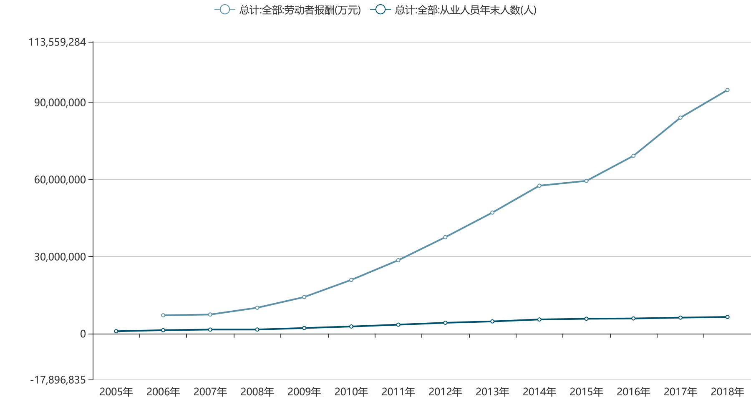
图1 2005-2018年的IT行业劳动者薪酬和从业人员人数
Fig.1 Remuneration and number of employees in IT industries ,2005-2018
改革开放后的经济发展非常的迅速。调查研究显示，IT行业薪酬的变化，根本上是由市场水平、物价水平、业绩目标等决定的（见图2）。但是使IT行业薪酬的上涨幅度优于其他行业的因素主要还是员工需求这方面。
随着信息化建设的不断深入，IT行业也发展得越来越好。由于IT行业的企业主要贩卖的是知识，所以IT行业对知识型的人才具有高度的依赖性[1]。高速发展的IT行业，也就自然而然会产生很多的工作岗位。但一直以来，IT行业的人才需求都大于IT行业的从业者。IT行业更新换代的速度非常快，很需要保持年轻的活力，IT人才需求不断上涨。但优秀的IT人才还不是很充足，仍然处于非常稀缺的地位。再加上IT行业的企业竞争也很激烈。于是，为了增强企业的竞争力，留住更多的优秀的具有核心竞争力的人才，IT行业的薪酬也就理所当然地变得越来越高了。
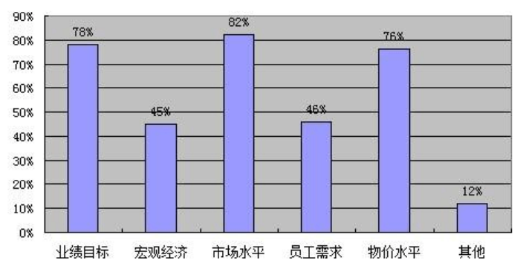
图2 2010年的IT行业薪酬涨幅的参考因素
Fig.2 Considerations for IT industry pay increases in 2010
IT行业的输出以知识为主，所以为了全面激励员工，充分发挥薪酬的作用，IT行业的企业采取全面薪酬战略[2]。例如谈判工资制度，福利激励等各种激励的制度使得IT行业工作者的薪酬飞速上涨。IT行业中的薪酬制度决定了IT行业的薪酬逐步增长的未来。IT行业是一个特殊的行业，其行内的员工普遍都是自我效能较低，对于绩效薪酬产生的效果不显著，没有明显的效果[3]。自我效能低会导致员工的离职率增高，进一步减少高科技人才的供应，使供不应求更加剧烈。根据调查显示，国内的IT行业的平均薪酬都落后于国外，并且与其他行业的薪酬差距也在不断减小，这也是造成国内IT员工离职率极高的原因之一。而绩效奖金是IT行业薪酬的重要组成部分，然而传统的IT行业薪酬制度使得不同岗位能获得的奖金份额不同，薪酬发放的过于随意，导致离职率升高[3]。
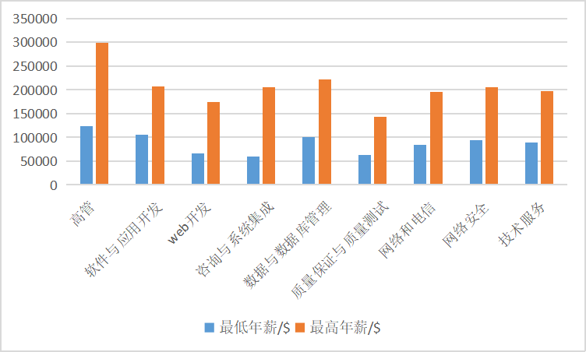
图3 2021年IT行业各职业薪酬最低和最高平均年薪对比
Fig.3 Comparison of the lowest and highest average annual salaries of IT professions ,2021
在竞争激烈的环境下，越来越多的企业认识到这些问题，更加注重薪酬制度的改革，以留住人才。在2005年，就有学者明确提出薪酬制度的不善将会导致IT企业的恶行发展[4]。而在更早的2002年，也有学者提出用薪酬留住人才，支持公司发展[5]。这主要还是由IT行业的知识输出为主，对人才高度的依赖性决定的。信息化时代的快速发展使得我们的生活发生翻天覆地的变化。IT行业的竞争也从高科技走向了高速度的竞争。传统的软件开发模式逐渐转变成了高效快速的敏捷开发。开发团队变小了，但对人员的素质要求、能力要求上升了。但国内高校输出的能力高的人才相比于日趋增加的人才需求总是杯水车薪，远远不够。我国软件行业的人才结构，已经由原本的“纺锤结构”转变成了“金字塔”结构[6]，IT行业的薪酬对比十分鲜明（见图3）。从图中可以明显看出无论是最低薪酬还是最高薪酬，高端职位的薪酬几乎是低端职位的薪酬的两位。就同一类职业的最低薪酬和最高薪酬也几乎是两倍的关系。高端人才的短缺、低端人力资源的泛滥也必将加剧这种趋势。

- 结论
IT行业的薪酬随着我国经济的告诉发展和网络的发达，总体趋势在不断地上升。IT行业贩卖的是知识，对人员资源很是依赖。IT行业随着网络的发达而逐渐兴盛，对人才的需求远远超过了人才的供给。IT行业的薪酬也就水涨船高，而同时，薪酬的上升吸引了很多的人力资源投身到这个行业中。但高效培育出的高素质有能力的、有技术的人才依旧远远不够。所以也就造成了IT行业的金字塔结构。

参考文献

[1]Fan HONGPU, Gao Ren. Research on early warning of employee turnover in IT industry [D]. Wuhan: Huazhong Agricultural University, 2010.
范红朴，高韧.IT行业员工离职预警问题研究[D].武汉:华中农业大学,2010.
[2] Ran Qiwen, Wang Shenghua, Wu Xing. Journal of Southwest Jiaotong University (Social Sciences Edition)[J].Economics and Management, 2004, 5(1):37-41.
冉棋文,王胜华，吴明星.西南交通大学学报（社会科学版）[J].经济与管理,2004,5(1):37-41.
[3]Yang Jiulan. Pay System Analysis in IT Industry [J].]; Building Forum ,2013,(15):1.
杨家兰.IT行业的薪酬制度分析[J].建筑论坛,2013,(15):1.
[4]Lu Xinjie, Gao Xiujuan. Time magazine IT [J].]][2 Economic Management ,2005,(21):72-73.
吕新杰，高秀娟.《IT时代周刊》[J].经济管理,2005,(21):72-73.
[5]Zhang Jing. J]. Science and Technology Management Economic Management ,2002,(4):70-72.
张静.《科学学与科学技术管理》[J].经济管理,2002,(4):70-72.
[6]Zhang. Software Engineer [J].] Economic Management ,2008,(12):23-24.
张玎.《软件工程师》[J].经济管理,2008,(12):23-24.

